JOCカップ中学バレー
各チーム監督様
ＪＯＣカップ中学バレー
大会事務局長 林谷和明

プログラム掲載用チーム写真について

大会プログラム用のチーム写真を撮影していただき送付してください。
下記の要領によりお願いいたします。

記

１ 写真はデジカメで撮影し、メールの添付ファィル（○○県男子.jpg）
の形式で送って下さい。

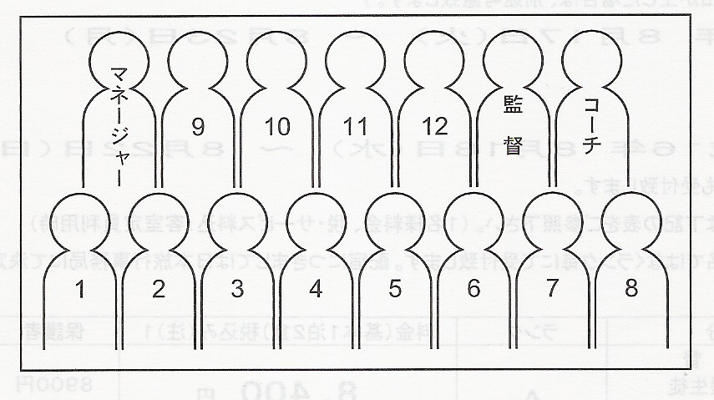
写真撮影時の並び方については
右の図の通りでお願いします。
（ユニフォームを着用のこと）

正式にエントリーされている人数
（スタット３名以内・選手とも）
※スタッフも統一した服装です。

２ 送 付 先 大会事務局
〒544－0013 大阪府大阪市生野区巽中3－17－20
大阪市立巽中学校内
林谷 和明宛
携帯ＴＥＬ ０９０－４９０５－０９０２
（事務局） ０９０－７９６６－９３２３
E-mail joccupvolley@gmail.com

３ 送付方法 E-mail（添付ファイル ○○県男子.jpg）

４ 送付期限 令和５年１２月４日（月）締め切り

インフルエンザ等で全員が揃わないことも予想されますので、
ユニフォームが届き次第、撮影することをお勧めします。
諸事情で、期限に遅れる場合は必ず、ご連絡下さい。
また、ユニフォームの納品は同じ県であっても男女で異なります。
さらに、ユニフォーム上下でも納品日が異なる場合があります。

